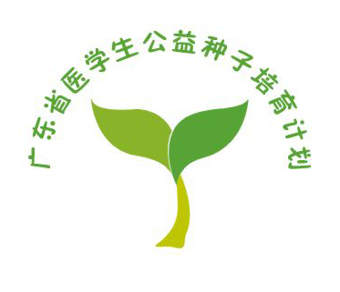
广东省医学生公益种子培育计划
项目申请表
项目名称
团队名称
申请院校名称
联系人 |  |  | 联系电话 |  | 通信地址
组成人员（ 名）
姓名 | 团内职务 |  | 院（系）、班级 |  |  | 职务 |  | 联系方式
 |  |  |  |  |  | 指导老师
 |  |  |  |  |  | 学生负责人
一．申请项目的目的、主要内容及指标
（包含但不仅限于项目的时间、地点、主题、目的及意义、特色、形式、活动规模）
1.项目目标：
2.如何衡量：
3.如何与课堂教育相结合：
其他......

二． 申请项目的优势与项目管理
- 团队管理
- 资金管理
其他...

三．预期效果及影响
（包含但不仅限于：受益群体、人数；赠送物资；社区影响）

四． 实施时间安排
五． 请团队阐述“如何看待大学生公益活动”（50字以内）
六． 承办方初审意见
初审人签字（或团委负责老师以邮件形式确认）：
年 月 日
《完》

